Modelo Cero Accidentes
ESTÁNDARES DE SEGURIDAD PARA TRABAJOS EN ALTURA

MANTENIMIENTO DE CÁMARAS

Manizales, Septiembre de 2014
ESTÁNDAR DE SEGURIDAD MANTENIMIENTO DE CÁMARAS
- Valide con la coordinación de salud ocupacional y el/los Coordinadores de Trabajo en Altura que tanto usted como su acompañante ha recibido la capacitación necesaria para ejecutar la labor, trabajar en alturas y riesgo eléctrico.
- Al iniciar su jornada laboral verifique que los elementos del sistema de protección contra caídas y protección personal estén completos y en buen estado. | 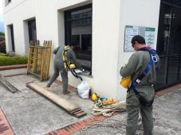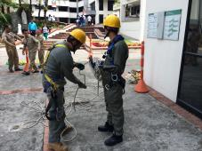
- Verifique que las herramientas y elementos de trabajo estén en buen estado y limpios.
- Retírese anillos, reloj, pulseras, cadenas.

- Colóquese el arnés de cuerpo completo y los equipos de protección contra caída. Solicite a su compañero que inspeccione.  - Use casco con barboquejo de tres puntos de apoyo, gafas anti empañantes con filtro UV, guantes de protección, ropa de trabajo y calzado antideslizante. | 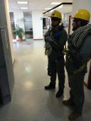
- Delimite el área de trabajo | 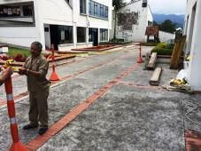
- Ascienda a la terraza por la escalera vertical, haciendo uso de la eslinga en “Y”, anclando un gancho a la vez y permaneciendo siempre anclado a por lo menos uno de ellos | 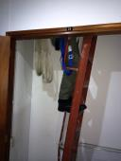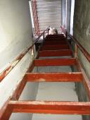
- Diligencie el permiso para instalación de líneas de vida desde el techo. | 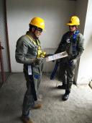
- Acceda al techo y camine cerca al muro, sujetado a la línea de vida vertical * | 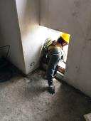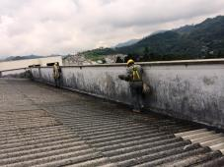
- Instale las líneas de vida desde los puntos de anclaje en el techo. Utilice protector para las cuerdas sobre el muro | 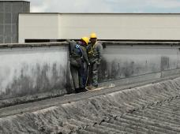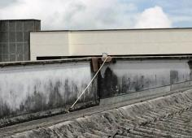
- Regrese y descienda de la misma manera que ingresó | 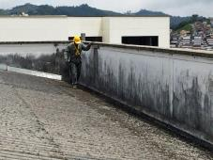
- Una vez instaladas las líneas de vida, diligencie el permiso para trabajo sobre andamios y mantenimiento de cámaras | 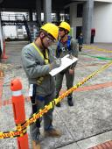
- Inicie el armado del andamio asegurando las cada parte de las tijeras | 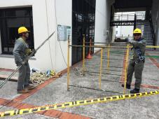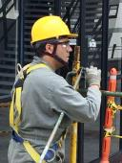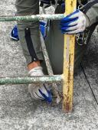
- Arme el andamio entre dos personas, cuerpo por cuerpo y asegúrese que la línea de vida quede por dentro del andamio | 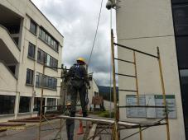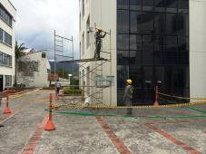
- Permanezca siempre anclado a la línea de vida | 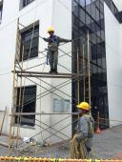
- A partir del tercer andamio, utilice línea auxiliar para subir las partes de los otros cuerpos | 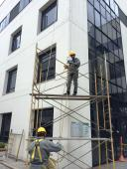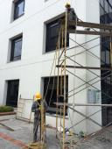
- Ubique las escalerillas por el mismo lugar
- Ascienda y descienda siempre por la parte interna del andamio | 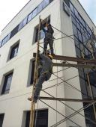
- A partir del cuarto cuerpo de andamios, ancle con cuerdas la estructura del andamio a estructuras fuertes | 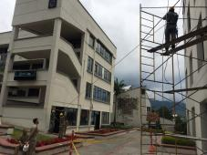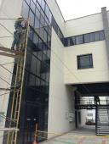
- Al finalizar la armada del andamio, cubra con teleras todo el piso de la base del andamio sobre el que va a trabajar. Trabaje siempre dentro del último cuerpo del andamio | 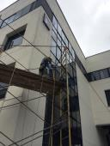
- Amarre las teleras al andamio y si requiere armar más cuerpos de andamio, amárrelos entre si

- Instale la línea de posicionamiento una vez esté ubicado en el área de trabajo | 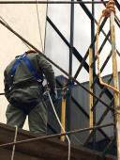
SEGUIMIENTO (V)

- Cada que tenga que descender, verifique que se cumplan los pasos anteriores.

- Si encuentra algún riesgo no contemplado en el presente procedimiento, de aviso a coordinación de salud Ocupacional y espera las ordenes respectivas.

(AJUSTES AL ESTÁNDAR) A
- Luego de identificar las medidas que no se ajustan a las características del trabajo, la inoperancia de los formatos, riesgos no contemplados o todo lo que representó alguna desviación en el estándar, se deberán ajustar las medidas necesarias para garantizar la seguridad en toda la actividad.

* Se debe instalar línea de vida vertical sobre el muro del techo

